ALLEGATO 2 - A.S.2023/2024 -PLANIMETRIA QUADRO RIASSUNTIVO USCITE DI EMERGENZA E PUNTI DI RACCOLTA

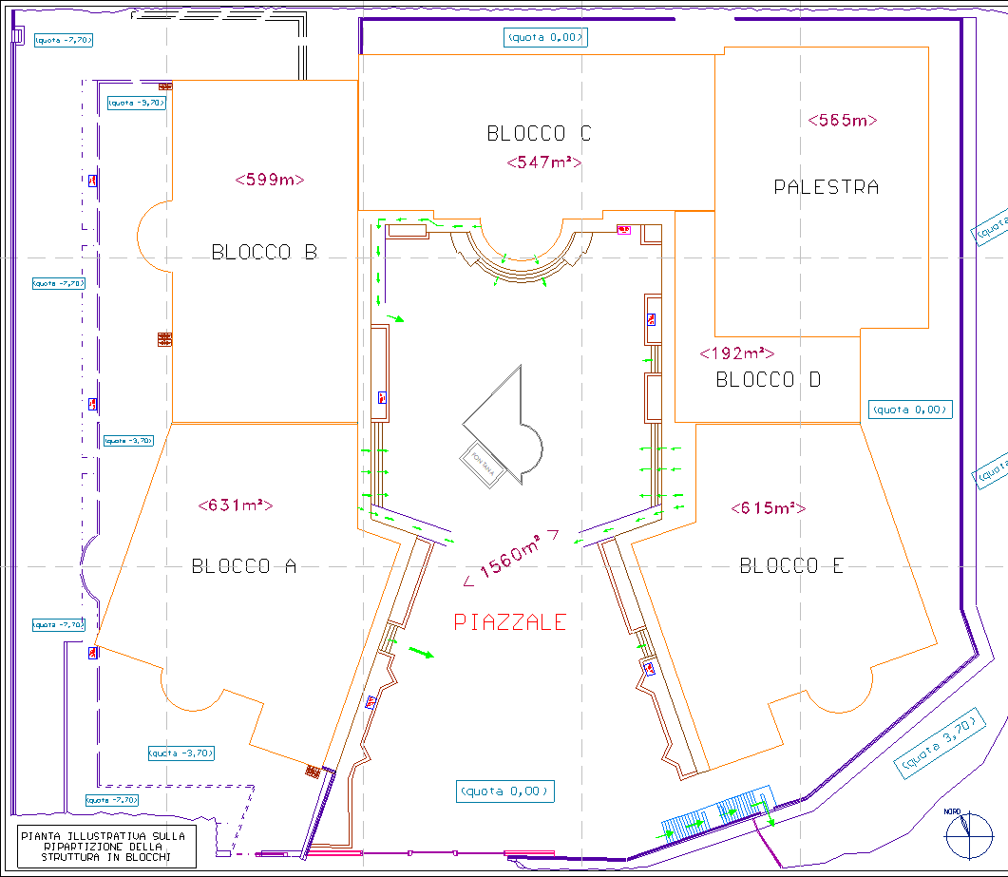

USCITA:
N.12 (PIANO -1)

USCITA LAB. NAUTICO
N. 11 (PIANO -2)
USCITA:
N. 9 (PIANO -2)

USCITA N. 3

USCITA
N. 10 ( PIANO -2)

USCITA N. 8

USCITA N. 4
(PIANO -2)
USCITA N. 1
USCITA N. 2

P5

USCITA N. 7
P1
USCITA N. 6
VARCO 1
USCITA
N. 5 (PIANO -1)

P4
VARCO 3
VARCO 2

